

Kiến thức cần nhớ
*Khi đổi chỗ các số hạng trong một tổng thì tổng không thay đổi.
a + b = b + a
*Khi cộng một tổng hai số với số thứ ba ta có thể cộng số thứ nhất với tổng của số thứ hai và số
thứ ba.
( a + b ) + c = a + ( b + c
Lớp : ………………
Họ và tên: ………………………………
Bài tập cuối tuần
Lớp 4 – Tuần 12
Bài tập cuối tuần
Lớp 4 – Tuần 10



PHẦN TRẮC NGHIỆM
Khoanh vào chữ cái đặt trước câu trả lời đúng:

Câu 1. Số “một trăm sáu mươi triệu hai trăm bảy mươi ba ngàn sáu trăm” viết là:
A. 160 273 600 | B. 16 027 360 | C. 160 273 006 | D. 160 273 060
Câu 2. Việt Nam có diện tích là: ( Xếp thứ 65 trên thế giới )
A. 331 212 cm² | B.331 212 km² | C. 331 212 dm² | D. 331 212 m²
Câu 3 . Số nào có chữ số hàng trăm triệu là 2 trong các số sau:
A. 376 308 324 | B. 159 614 397 | C. 295 703 848 | D. 489 679 058
Câu 4. Làm tròn số 389 562 đến hàng trăm nghìn thì được số:
A. 389 500 | B. 300 000 | C.380 000 | D D. 400 000
Câu 5. Số liền sau của số 99 999 999 là:
A. 99 999 998 | B. 99 999 97 | C. 100 000 000 | D. 100 000 001
Câu 6. Số liền trước của số 1 000 000 000 là:
A. 999 999 998 | B. 999 999 999 | C. 100 000 000 | D. 1 000 000 001
Câu 7. Tìm một số tự nhiên, biết rằng lấy 1008 chia cho 4 lần số đó được thương là 7.
A. 36 | B. 144 | C. 252 | D. 35
Câu 8. Tìm một số, biết rằng nếu lấy số đó cộng với 3256 rồi trừ đi 375 thì được kết quả bằng 5415.
A. 2 435 | B. 2 345 | C. 2 543 | D. 2 534


PHẦN TỰ LUẬN

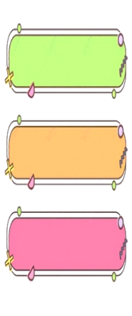
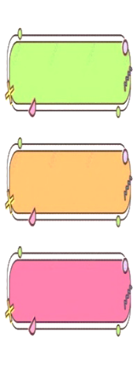
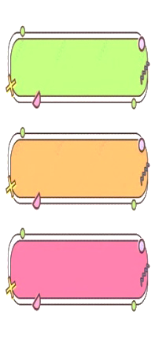
> , < , =

Bài 1
366 + 366 000 …… 366 000 + 366
756 824 507 …… 756 824 507
1 600 000 …… 1 000 000 + 6
12 372 854 …… 1 036 980
94 578 543 ……. 998 765 498
7 600 000 + 4 …… 7600 040

Tính bằng cách thuận tiện :
Bài 2

b. ( 10 980 + 13 ) + 987 ……………………………….………
……………………………….………

a. 1915 + 80 + 2020 + 85
……………………………….………
……………………………….………

Bài 3
Giải bài toán sau:

Có 8 ô tô chuyển gạo vào thành phố, trong đó 3 ô tô đi đầu, mỗi ô tô chuyển được 3500 kg và 5 ô tô đi sau, mỗi ô tô chuyển được 4300 kg. Hỏi trung bình mỗi ô tô chuyển được bao nhiêu ki lô gam gạo?

Bài giải
………………………………………………………………………………………………..
………………………………………………………………………………………………..
………………………………………………………………………………………………..
………………………………………………………………………………………………..………………………………………………………………………………………………..………………………………………………………………………………………………..

………………………………………………………………………………………………..………………………………………………………………………………………………..


Viết 3 số tiếp theo của mỗi dãy số dưới đây:
- 1; 1; 2; 3; 5; 8; 13; …………………………………..
- 2; 4; 6; 8; 10; 12; ……………………………………
- 3; 5; 7; 9; 11; 13; …………………………………….
- 5; 11; 17; 23; 29; …………………………………………..
Đố bạn?
Bài 4

